ЛЕС –НАШЕ БОГАТСТВО! БЕРЕГИТЕ ЛЕС ОТ ПОЖАРОВ!
Лесной пожар – это бедствие, причиняющий невосполнимый ущерб лесу, а значит и всем нам, восстановление лесов затягиваются на многие годы, в результате чего гибнет не только растительный, но и животный мир, населяющий лес. Возникновение пожаров в основном из-за неосторожности обращения с огнем, с халатным и беспечным отношением людей к природе. Небрежно брошенные на сухую траву горящие спичка или окурок, непогашенный костер или оставленные после отдыха стеклянные или металлические изделия, могут привнести к большой огненной стихии.

БУДЬТЕ ОСТОРОЖНЫ!
Не бросайте горящие спички и окурки , не вытряхивайте из курительных трубок горящую золу, не разводите костры в местах с подсохшей травой, выходя из леса, обязательно тщательно потушите костер залейте водой или засыпьте песком, землей, не оставляйте без присмотра разведенный костер.
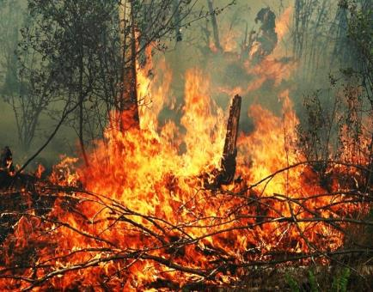
Помните всегда, что лесной пожар легче предупредить, чем потушить!
Заметив начинающий в лесу пожар, немедленно примите меры к его ликвидации любыми подручными средствами: веником из зеленых веток, засыпьте песком или землей, если есть по близости водоем залейте водой! Сообщите о лесном пожаре работникам лесной охраны, органам внутренних дел или местной Администрации.
ЛЕС – ВЕЛИКИЙ ДАР ПРИРОДЫ! НЕ ПОЗВОЛЯЙТЕ СЕБЕ И ДРУГИМ НАРУШАТЬ ПРАВИЛА ПОЖАРНОЙ БЕЗОПАСТНОСТИ В ЛЕСУ!
При пожаре звонить:
Пожарная служба тел.01, набор номера с номера оператора сотовой связи тел. 101.

Звонки с номера оператора сотовой связи на телефоны экстренных служб доступны при отрицательном балансе и при отсутствии в вашем мобильном телефоне сим-карты.

